Data: Nome,Cognome: Classe:

Compito per la 3ª classe (Studio delle rette)

Esercizio n.1 : trova le coordinate dei punti di intersezione della retta con gli assi cartesiani
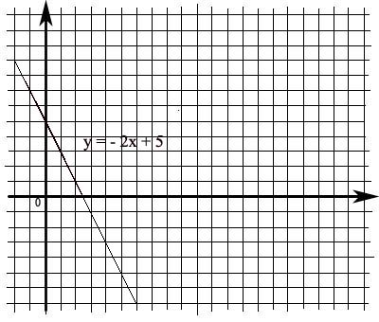

Risposta…………………………...

…………………………………….

…………………………………….

…………………………………….

…………………………………….

Esercizio n.2 : disegna sul grafico la parallela alla retta data, passante per il punto A(+12,+2) , e scrivi nelle righe la sua equazione

………………………………………

………………………………………

………………………………………

Esercizio n. 3: disegna sullo stesso grafico la perpendicolare alla retta data, passante per il punto B(+10, -2) , e scrivi qui la sua equazione

Esercizio n.4: disegna la retta passante per i punti A($+\frac{\text{23}}{2}$ , $+\frac{7}{2}$) B(+2 , - $\frac{9}{2}$)
e scrivi nelle righe la sua equazione
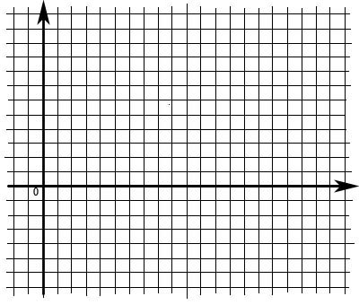

Risposta…………………………...

…………………………………….

…………………………………….

…………………………………….

…………………………………….

Esercizio n.5 : tra tutte le rette del fascio proprio passante per il punto P₀(-5, +3) , scrivi l’equazione di quella che ha coefficiente angolare m = -$\frac{2}{3}$ , e disegnala
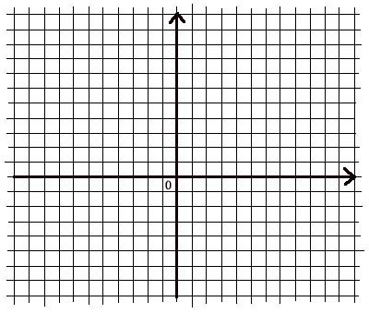

………………………………………

………………………………………

………………………………………

Esercizio n. 6: trova il punto di intersezione tra le seguenti rette :
r_{1 :} 3x –y +1 = 0 r₂ : $\frac{1}{3}$x – y + 12 = 0

